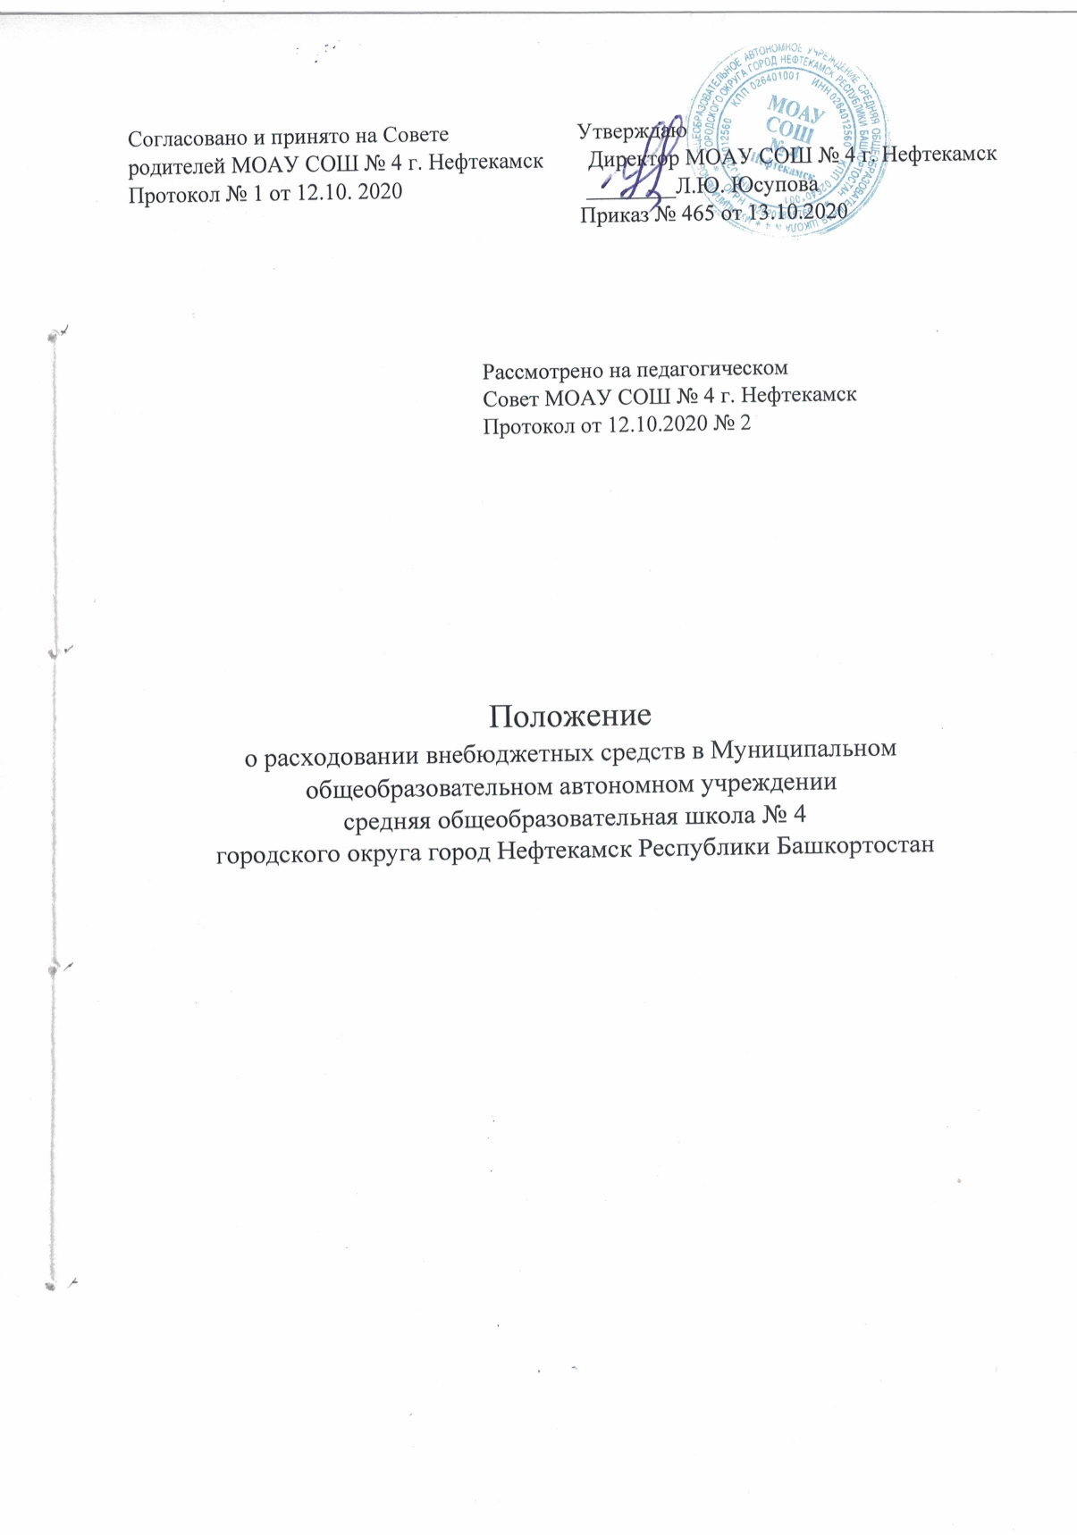

1.Общие положения
1.1. Настоящее положение разработано на основе, Федерального Закона от 29.12.2012 № 273 –ФЗ «Об образовании в Российской Федерации», Закона Российской Федерации «О защите прав потребителей», Гражданского кодекса Российской Федерации, Налогового кодекса Российской Федерации, Федерального Закона от 11.08.1995 года № 135-ФЗ «О благотворительной деятельной и благотворительной организации», Постановления Правительства Российской Федерации от 15.09.2020 года № 1441 «Об утверждении правил оказания платных образовательных услуг», Приказа Министерства образования и науки Российской Федерации от 25 октября 203 года № 1185 «Об утверждении примерной формы договора об образовании на обучение по дополнительным образовательным программам», приказа Министерства просвещения Российской Федерации от 09 ноября 2018 года № 196 «Об утверждении Порядка организации и осуществления образовательной деятельности по дополнительным образовательным программам (с изменениями на 30 сентября 2020 года)», Устава Муниципального общеобразовательного автономного учреждения средняя общеобразовательная школа городского округа город Нефтекамск Республики Башкортостан.
1.2. Настоящее положение определяет порядок и условия расходования внебюджетных средств в Муниципальном общеобразовательном автономном учреждении СОШ № 4 городского округа город Нефтекамск Республики Башкортостан (далее- МОАУ СОШ № 4), полученных от предоставления дополнительных платных образовательных услуг, а также средств за счет добровольных пожертвований и целевых взносов физических и (или) юридических лиц в МОАУ СОШ № 4 г. Нефтекамск.
1.3. Доход от оказания дополнительных платных услуг, безвозмездных поступлений от физических и юридических лиц, в том числе добровольных пожертвований, используется МОАУ СОШ № 4 в соответствии с уставными целями и законодательством Российской Федерации.
1.4. Прием денежных средств от физических и (или) юридических лиц производится в соответствии с законодательством Российской Федерации
2. Источники внебюджетных средств
2.1. Источником внебюджетных поступлений являются дополнительные платные образовательные услуги, благотворительные пожертвования, целевые взносы физических и (или) юридических лиц.
2.2. Дополнительные платные образовательные услуги – это образовательные услуги, оказываемые сверх основной образовательной программы
2.3. Дополнительные платные образовательные услуги осуществляются за счет средств родителей (законных представителей) несовершеннолетних обучающихся на условиях добровольного волеизъявления по договорам об образовании на обучение по дополнительным образовательным программам и не могут быть оказаны взамен и в рамках основной образовательной деятельности, финансируемой из бюджета.
2.4. Благотворительной считается добровольная деятельность граждан и юридических лиц по бескорыстной передаче школе имущества, в том числе денежных средств, бескорыстному выполнению работ, предоставлению услуг, оказанию иной поддержки.
3. Порядок расходования благотворительных пожертвований
3.1. Благотворительные пожертвования расходуются на уставные цели.
3.2. Благотворительные пожертвования осуществляются на основе добровольности и свободы выбора целей.
3.3. Если цели благотворительных пожертвований не обозначены, то школа вправе направлять их на улучшение имущественной обеспеченности уставной деятельности школы.
3.4. Благотворительные пожертвования расходуются на приобретение:
− книг и учебно-методических пособий;
− технических средств обучения;
− мебели, инструментов и оборудования;
− канцтоваров и хозяйственных материалов;
− материалов для уроков, в том числе уроков труда;
− наглядные пособия;
− создание интерьеров, эстетического оформления школы;
− благоустройство территории;
− содержание и обслуживание множительной техники;
− обеспечение внеклассных мероприятий с учащимися;
− повышение квалификации педагогов;
− текущий ремонт.
3.5. Образовательное учреждение при исполнении сметы доходов и расходов самостоятельно в расходовании средств, полученных за счет внебюджетных источников.
3.6. Благотворительные пожертвования в денежной форме поступают зачислением средств на банковский счет учреждения безналичным путем.
3.7. Имущество, полученное от физических и юридических лиц в виде благотворительного пожертвования, поступает в оперативное управление образовательного учреждения и учитывается в балансе в отдельном счете в установленном порядке.
3.8. Решение о приоритетных направлениях расходования благотворительных пожертвований (если не определено благотворителем) на текущий год в начале календарного года принимает Совет родителей МОАУ СОШ № 4, и оформляет свое решение протоколом.
4. Порядок расходования средств от дополнительных платных образовательных услуг
4.1. Доходы от оказания платных услуг полностью реинвестируются в школу в соответствии со сметой расходов.
4.2. Школа по своему усмотрению расходует средства, полученные от оказания платных услуг (в соответствии со сметой доходов и расходов), в том числе: - отчисления на заработную плату –не более 50% , в том числе материальное 10 % - на материальное стимулирование учителей; - оставшиеся 50 % расходуются следующим образом: налоговые отчисления, денежные средства, оставшиеся после оплаты труда работников, а также за минусом перечислений в бюджет (начисления на фонд оплаты труда, налоги), расходуются на укрепление материально-технической базы школы.
4.3. Бухгалтерия ведет учет поступления и использования средств от платных услуг в соответствии с действующим законодательством. Учет ведется отдельно для каждого вида платной услуги.
5. Ответственность образовательного учреждения
5.1. Образовательное учреждение ведется строгий учет и контроль по расходованию внебюджетных средств, ведется необходимая документация.
5.2. Ответственность за правильное использование средств, полученных от предоставления дополнительных платных образовательных услуг, а также безвозмездных поступлений от физических и юридических лиц, в том числе добровольных пожертвований, несет директор МОАУ СОШ № 4.
5.3. Директор несет ответственность за предоставление Учредителю и общественности ежегодного отчета о поступлении и расходовании финансовых и материальных средств, дополнительных финансовых средств, поступивших за счет добровольных пожертвований и целевых взносов физических и (или)юридических лиц за предшествующий календарный год, а также отчета о результатах самообследования МОАУ СОШ № 4 г. Нефтекамск.
6. Заключительные положения
6.1. Настоящее положение вступает в силу с момента его утверждения приказом директора МОАУ СОШ № 4 и действует до его отмены в установленном порядке.

